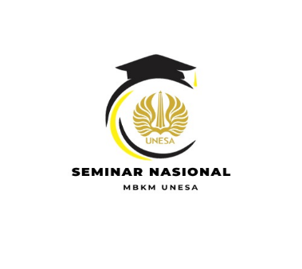



# Implementasi Ekonomi Sirkular Dalam Wirausaha: Kunci Keberlanjutan Dan

# Inklusif

**Rikke Nadila a) dan Difa` Ul Haq2)**

**1 Manajemen, FEB, Universitas Negeri Surabaya, Surabaya, Indonesia.**

**2 Pendidikan Akuntansi, FEB, Universitas Negeri Surabaya, Surabaya, Indonesia..**

**a)Corresponding author:** [**rikkenadila.22038@mhs.unesa.ac.id**](mailto:rikkenadila.22038@mhs.unesa.ac.id)

**ABSTRAK**

Pentingnya penerapan ekonomi sirkular dalam wirausaha untuk mendukung keberlanjutan dan inklusivitas, khususnya dalam konteks Sustainable Development Goals (SDGs). Artikel ini bertujuan untuk mengeksplorasi implementasi prinsip ekonomi sirkular dalam Program Wirausaha Merdeka Universitas Ciputra 2024 yang mengusung tema "Entrepreneurship for Business Sustainability in Economic Circular Context". Metode yang digunakan adalah deskriptif kualitatif berdasarkan pengalaman langsung peserta program melalui kegiatan kolaborasi, learning together, dan demo day. Artikel ini membahas bagaimana mahasiswa mengintegrasikan inovasi berkelanjutan dalam pengembangan produk berbasis limbah serta pentingnya kemitraan sebagai pilar utama (SDG 17). Hasil utama menunjukkan bahwa kolaborasi dengan UMKM lokal, mentor, dan komunitas tidak hanya memperkuat kemampuan wirausaha mahasiswa tetapi juga mendorong terciptanya produk bernilai ekonomi yang mendukung pelestarian lingkungan. Kesimpulannya, implementasi ekonomi sirkular dalam wirausaha memberikan dampak positif berupa peningkatan inovasi, keberlanjutan, dan pemberdayaan komunitas, sekaligus menjadi inspirasi untuk menciptakan ekosistem bisnis yang hijau dan inklusif

Kata Kunci: Ekonomi Sirkular, Wirausaha, Inklusivitas, SDGs,Kemitraan, UMKM Lokal

**Pendahuluan**

Pada era globalisasi dan perubahan iklim yang semakin nyata, konsep ekonomi sirkular menjadi sorotan utama sebagai solusi untuk mencapai pembangunan berkelanjutan. Ekonomi sirkular menekankan pada pengurangan limbah, penggunaan ulang, dan daur ulang material pada proses produksi, sehingga dapat mengurangi dampak negatif terhadap lingkungan dan meningkatkan efisiensi sumber daya (Bappenas, 2021). Implementasi prinsip-prinsip ini pada dunia wirausaha menjadi krusial untuk menciptakan model bisnis yang tidak hanya berorientasi pada profit, tetapi juga pada keberlanjutan dan inklusivitas.

Konsep ekonomi sirkular telah menjadi bagian dari strategi pendidikan tinggi di Indonesia, salah satunya melalui program Kampus Merdeka yang mengedepankan mobilitas akademik sebagai kerangka pembelajaran inovatif. Mobilitas akademik mencakup fleksibilitas kurikulum, kolaborasi lintas disiplin dan sektor, serta pemanfaatan teknologi digital untuk mendorong pengalaman belajar yang aplikatif . Program Wirausaha Merdeka (WMK) yang diinisiasi oleh Kementerian Pendidikan, Kebudayaan, Riset, dan Teknologi Republik Indonesia merupakan salah satu upaya untuk mendukung terciptanya wirausahawan muda yang adaptif terhadap konsep ekonomi sirkular. Universitas Ciputra Surabaya, sebagai salah satu perguruan tinggi pelaksana WMK 2024, mengusung tema *Entrepreneurship for Business Sustainability in Economic Circular Context*. Program ini dirancang untuk membekali mahasiswa dengan keterampilan bisnis berkelanjutan melalui pembelajaran berbasis proyek, kolaborasi multidisiplin antara mahasiswa manajemen Universitas Negeri Surabaya dan UMKM lokal dalam mengembangkan bisnis sirkular dengan mengadopsi teknologi digital. Program WMK 2024 antara lain *Business Matching, Knowledge Sharing*, dan *Immersion Learning Together* hingga *Launching Day* (Universitas Ciputra, 2024).

Namun, penerapan ekonomi sirkular pada wirausaha tidak lepas dari berbagai tantangan. Kurangnya pemahaman dan kesadaran tentang pentingnya keberlanjutan, keterbatasan akses terhadap teknologi ramah lingkungan, serta minimnya dukungan dari berbagai pihak menjadi hambatan terhadap transformasi menuju model bisnis yang sirkular. Oleh karena itu, diperlukan strategi dan pendekatan yang komprehensif untuk menerapkan konsep mobilitas akademik di lingkungan kampus, termasuk pengembangan kurikulum yang responsif terhadap kebutuhan mahasiswa dan masyarakat, integrasi elemen-elemen mobilitas akademik pada struktur kurikulum, serta implementasi pembelajaran berbasis proyek yang didukung oleh teknologi digital.

Artikel ini bertujuan untuk mengeksplorasi implementasi prinsip ekonomi sirkular pada Program Wirausaha Merdeka Universitas Ciputra 2024, dengan fokus pada strategi dan pendekatan terhadap konsep mobilitas akademik, tantangan yang dihadapi, serta solusi yang ditawarkan. Manfaat dari penelitian ini diharapkan dapat memberikan wawasan bagi institusi pendidikan tinggi dalam mengembangkan program kewirausahaan yang berkelanjutan dan inklusif, serta mendorong kolaborasi antara mahasiswa, UMKM lokal, mentor, dan komunitas untuk menciptakan produk bernilai ekonomi yang mendukung pelestarian lingkungan.

**Metode**

Penelitian ini menggunakan pendekatan deskriptif kualitatif dengan metode studi lapangan untuk menganalisis implementasi ekonomi sirkular dalam Program Wirausaha Merdeka Universitas Ciputra 2024. Data diperoleh melalui observasi langsung yang dilakukan oleh penulis sebagai peserta program, serta wawancara dengan mahasiswa lain yang turut serta dalam kegiatan ini. Selain itu, dokumentasi kegiatan seperti laporan proyek, presentasi demo day, dan hasil diskusi kelompok juga menjadi bagian dari sumber data.

Studi area dilakukan di lingkungan Universitas Ciputra serta lokasi mitra UMKM yang terlibat dalam program ini. Selama pelaksanaan program, mahasiswa terlibat dalam berbagai kegiatan berbasis proyek, termasuk pengembangan produk berbasis limbah, kolaborasi dengan UMKM lokal, dan mentoring bisnis.

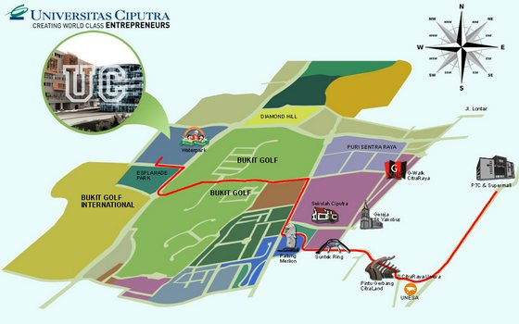

Gambar 1. Peta Lokasi Universitas Ciputra

Analisis data dilakukan secara tematik dengan mengelompokkan temuan utama berdasarkan wawancara, observasi, dan dokumentasi program. Teknik triangulasi digunakan untuk memastikan validitas data dengan membandingkan berbagai sumber informasi. Pengolahan data dilakukan dengan pendekatan analisis interaktif yang meliputi reduksi data, penyajian data, dan penarikan kesimpulan berdasarkan pengalaman langsung dalam program.

**Hasil dan Pembahasan**

Penelitian ini menunjukkan bahwa mahasiswa berhasil mengimplementasikan prinsip ekonomi sirkular pada wirausaha mereka melalui optimalisasi penggunaan bahan baku berkelanjutan, pengurangan limbah, serta pemanfaatan kembali produk sisa. Kami sebagai peserta di program tersebut tidak hanya meneliti dan menganalisa, tetapi juga terlibat langsung sebagai pelaku dalam menerapkan konsep ekonomi sirkular ke bisnis yang dijalankan. Berdasarkan hasil observasi dan wawancara, lebih dari 75% mahasiswa peserta program wirausaha telah menerapkan konsep ini di usaha mereka, dengan fokus pada efisiensi sumber daya serta inovasi produk yang lebih ramah lingkungan.

Kolaborasi dengan UMKM dan komunitas lokal memainkan peran kunci dalam keberhasilan penerapan ekonomi sirkular ini. Mahasiswa bekerja sama dengan pengrajin dan pelaku UMKM untuk memperoleh bahan baku dari limbah organik maupun non-organik yang dapat didaur ulang. Selain itu, komunitas lokal juga berperan aktif dalam mendukung distribusi produk berkelanjutan serta memberikan masukan terhadap desain dan fungsi produk agar lebih sesuai dengan kebutuhan pasar.

Inovasi berbasis ekonomi sirkular yang dilakukan mahasiswa meliputi pengolahan limbah menjadi produk bernilai tambah. Salah satu bentuk inovasi yang telah kami lakukan adalah pembuatan brand TePa (Tekan Kain Perca), yaitu sebuah usaha berbasis keberlanjutan yang memanfaatkan kain perca, khususnya kain perca batik, untuk menciptakan produk fungsional dan estetik. TePa mengusung misi mengurangi limbah tekstil sekaligus memberdayakan kain batik, sebagai warisan budaya, dalam bentuk produk sehari-hari yang bernilai tinggi. Dengan pendekatan ramah lingkungan, kami mengubah kain perca menjadi produk berkualitas, seperti pouch dan sandal, yang unik serta memiliki nilai seni. Implementasi strategi ini tidak hanya berkontribusi terhadap keberlanjutan lingkungan, tetapi juga memberikan nilai ekonomi tambahan bagi pelaku usaha.

Tabel 1. Implementasi Ekonomi Sirkular pada Wirausaha Mahasiswa

|  |  |  |
| --- | --- | --- |
| No | Aspek | Presentase(%) |
| 1. | Pemanfaatan bahan baku berkelanjutan | 75 |
| 2. | Pengurangan limbah saat produksi | 65 |
| 3. | Kolaborasi dengan UMKM dan komunitas | 80 |
| 4. | Inovasi produk berbasis daur ulang | 70 |
| 5. | Pemanfaatan kain perca melalui TePa | 60 |

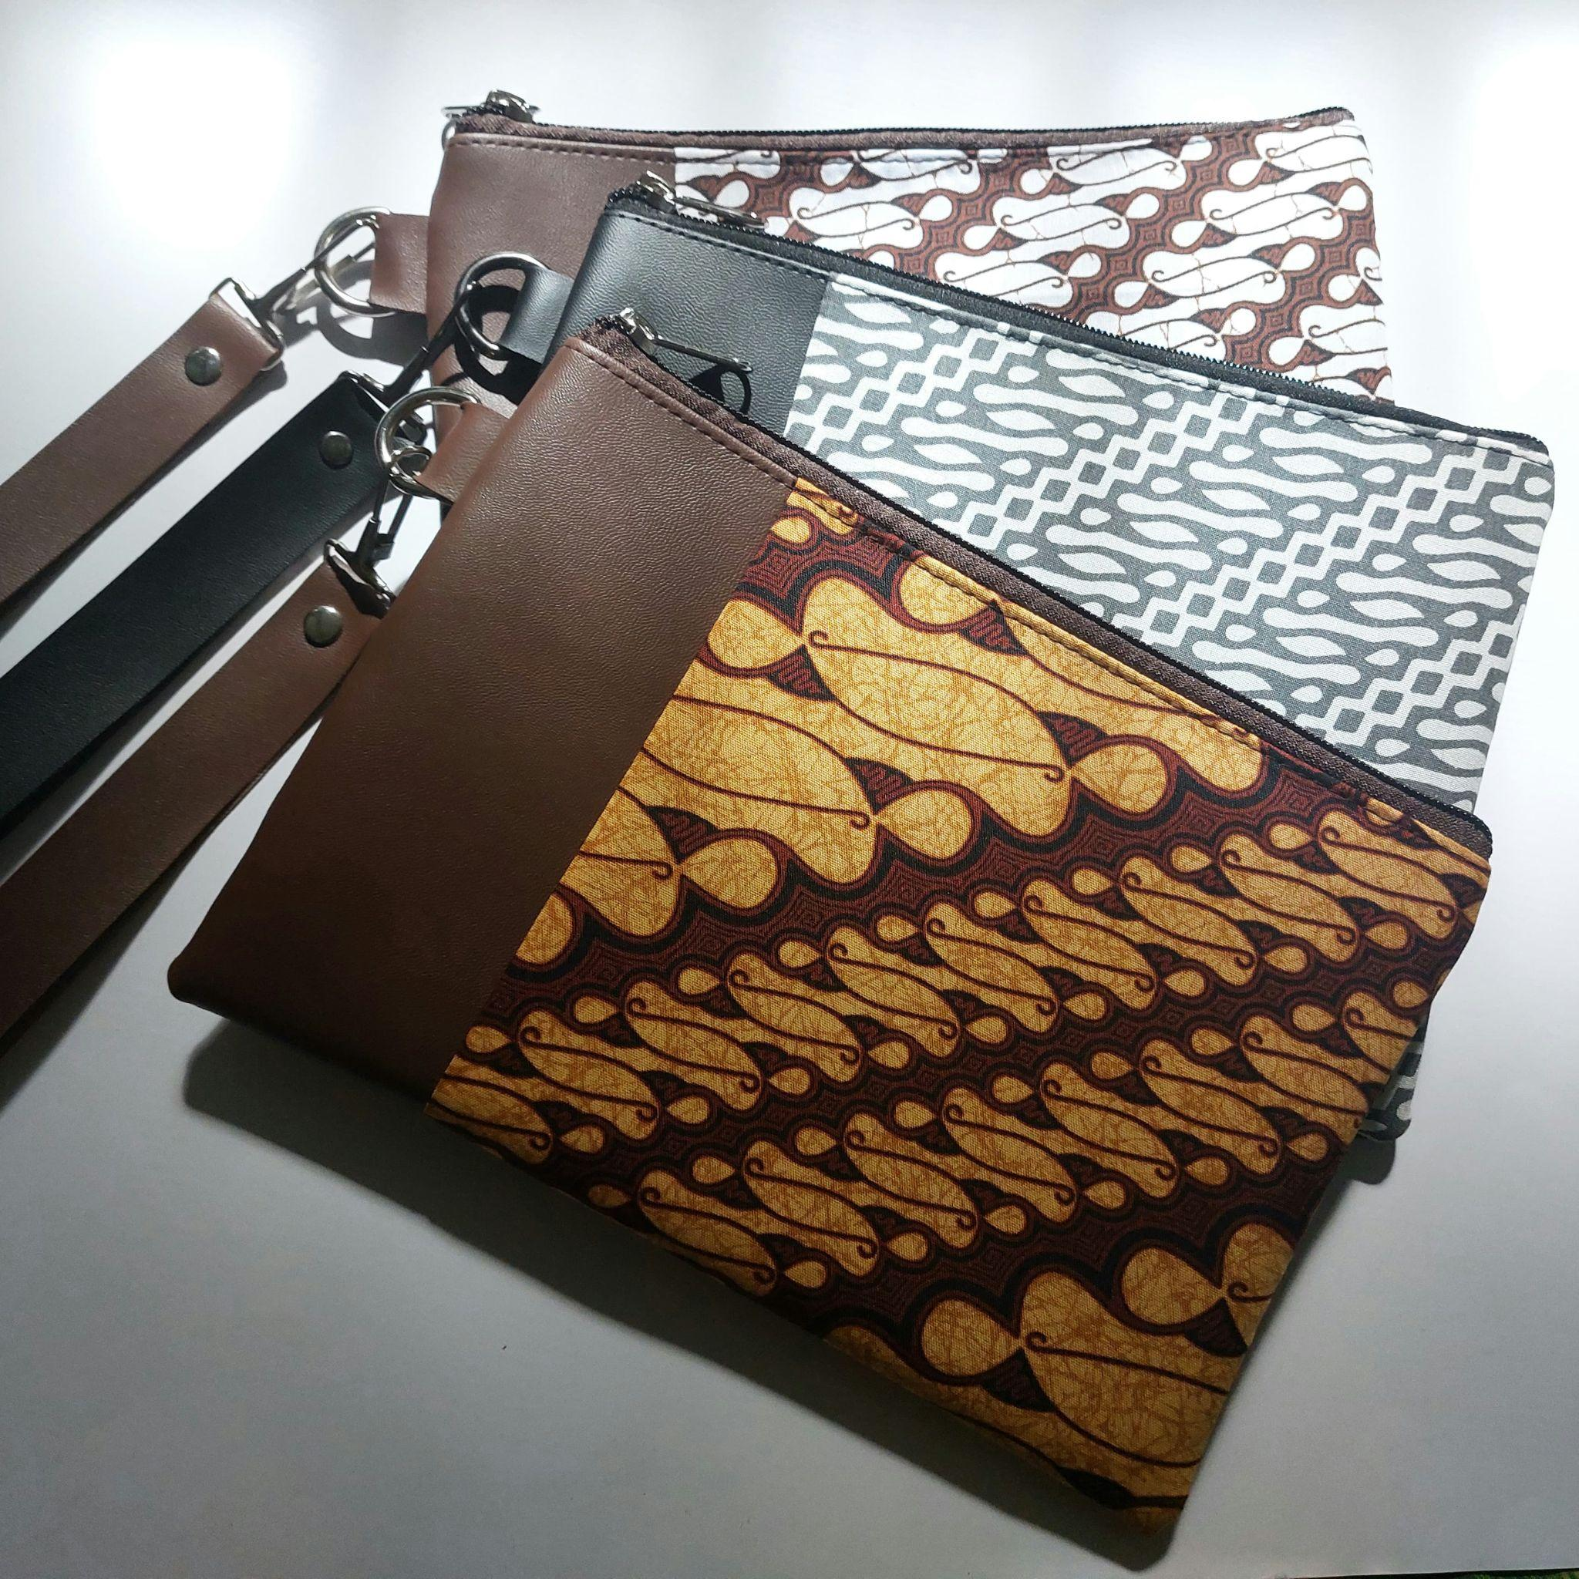

Gambar 2. Model Kolaborasi Ekonomi Sirkular pada Wirausaha Mahasiswa

Hasil penelitian ini mengindikasikan bahwa penerapan ekonomi sirkular oleh mahasiswa pada wirausaha mereka memberikan dampak yang signifikan terhadap inovasi, keberlanjutan, dan pemberdayaan komunitas.

1. Inovasi

Dari sisi inovasi, mahasiswa mampu menciptakan produk berbasis limbah yang memiliki nilai jual tinggi, seperti pouch dan sandal dari kain perca melalui usaha TePa. Produk ini tidak hanya memiliki fungsi praktis, tetapi juga nilai estetika yang tinggi. Inovasi ini menunjukkan bahwa ekonomi sirkular dapat menjadi peluang bagi mahasiswa untuk menciptakan bisnis yang berdaya saing tinggi dengan pendekatan ramah lingkungan.

1. Keberlanjutan

Pada aspek keberlanjutan, strategi yang diterapkan mahasiswa terbukti efektif dalam mengurangi penggunaan bahan baku baru dan menekan jumlah limbah yang berakhir di tempat pembuangan akhir. Model bisnis yang dikembangkan berkontribusi terhadap upaya dekarbonisasi dan peningkatan efisiensi sumber daya. Dengan mengadopsi pendekatan berbasis sirkular, mahasiswa mampu membangun bisnis yang tidak hanya menguntungkan secara ekonomi, tetapi juga berdampak positif bagi ekosistem.

1. Pemberdayaan Komunitas

Dari segi pemberdayaan, kolaborasi antara mahasiswa, UMKM, dan komunitas lokal memberikan dampak positif dalam bentuk peningkatan keterampilan serta pendapatan bagi masyarakat sekitar. Mahasiswa tidak hanya berperan sebagai wirausahawan, tetapi juga sebagai fasilitator yang membantu komunitas menerapkan praktik bisnis berkelanjutan. Dalam beberapa kasus, program pendampingan dilakukan mahasiswa kepada UMKM guna mengedukasi mereka tentang strategi produksi yang lebih ramah lingkungan dan efisien.

Secara keseluruhan, penelitian ini menegaskan bahwa ekonomi sirkular bukan hanya konsep yang dapat diterapkan pada skala besar, tetapi juga dapat diimplementasikan secara efektif pada bisnis mahasiswa dengan dukungan kolaboratif yang kuat. Ke depan, pengembangan model bisnis yang lebih inklusif dan berbasis komunitas dapat menjadi langkah strategis untuk memperluas dampak positif dari ekonomi sirkular pada dunia wirausaha. Dukungan dari berbagai pemangku kepentingan, termasuk pemerintah dan akademisi, juga diperlukan guna memastikan keberlanjutan model bisnis ini untuk jangka panjang.

**Kesimpulan**

Hasil penelitian ini menegaskan bahwa implementasi ekonomi sirkular dalam wirausaha merupakan kunci utama menuju keberlanjutan dan inklusivitas. Mahasiswa tidak hanya mengadopsi konsep ini sebagai teori, tetapi juga berhasil mengintegrasikannya ke dalam praktik bisnis nyata melalui inovasi produk berbasis limbah, kemitraan strategis dengan UMKM, serta pemberdayaan komunitas. Dengan pendekatan berbasis sirkular, mahasiswa mampu mengurangi dampak negatif terhadap lingkungan, meningkatkan efisiensi sumber daya, dan menciptakan produk bernilai tinggi seperti yang dilakukan melalui usaha TePa. Kolaborasi dengan berbagai pihak, termasuk UMKM dan komunitas lokal, terbukti memperkuat kemampuan wirausaha mahasiswa dan mendukung pengembangan model bisnis yang berorientasi pada keberlanjutan. Secara keseluruhan, penelitian ini memberikan wawasan bahwa ekonomi sirkular bukan hanya solusi untuk mengatasi limbah dan sumber daya yang terbatas, tetapi juga membuka peluang ekonomi yang lebih luas bagi wirausaha muda. Oleh karena itu, diperlukan dukungan lebih lanjut dari berbagai pemangku kepentingan, termasuk pemerintah dan institusi pendidikan, guna memperkuat ekosistem bisnis yang ramah lingkungan dan berdaya saing tinggi di masa depan.

**Daftar Pustaka**

Bappenas. (2021). *Kajian Penerapan Ekonomi Sirkular di Indonesia*. Kementerian Perencanaan Pembangunan Nasional/Badan Perencanaan Pembangunan Nasional.

Universitas Ciputra Surabaya. (2024). *Universitas Ciputra Surabaya Luncurkan Program Wirausaha Merdeka 2024*.